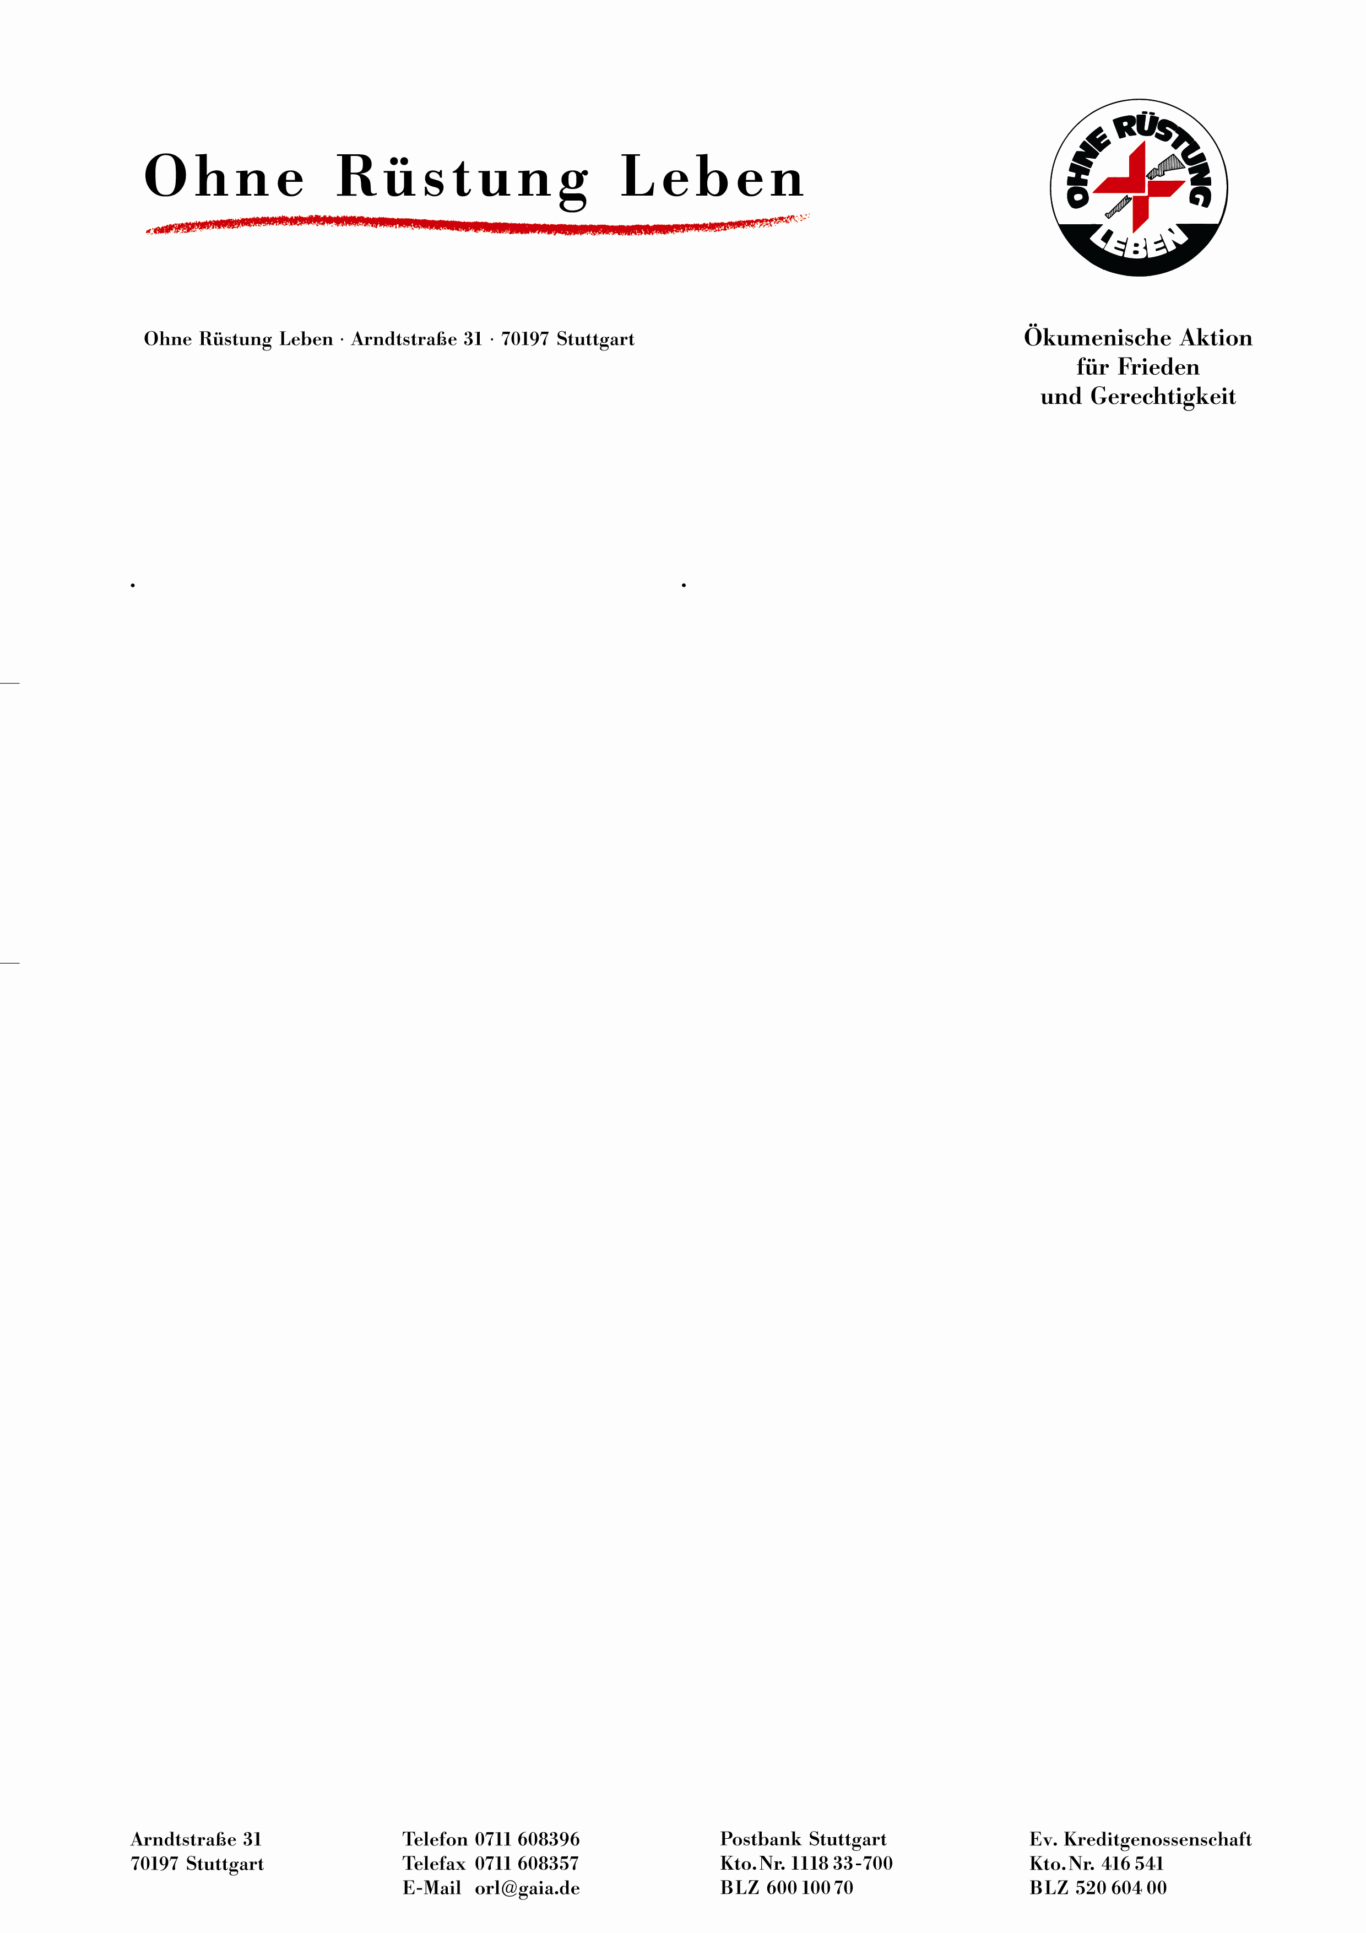

Wir kaufen keinen Mercedes
Boykottiert Streumunition
Aktionswochen im Oktober

Stuttgart, den 25. September 2007

In den ersten Oktoberwochen 2007 finden bundesweit Protestaktionen im Rahmen der Kampagne „Wir kaufen keinen Mercedes – Boykottiert Streumunition“ statt, die wir für Sie im folgenden aufgelistet haben. Detailinformationen erhalten Sie bei den jeweiligen Kontaktpersonen. Die Protestaktionen werden auch unter www.friedenskooperative.de im Terminkalender veröffentlicht. Weitere Informationen erhalten Sie auch unter wir-kaufen-keinen-mercedes.de.

Frankfurt: Mercedes-Filiale; 12.00 - 18.00 Uhr
Dienstag, den 2. Oktober 2007
Kontakt: Rüdiger Pusch; DFG-VK Frankfurt; Mühlgasse 13; 60486 Frankfurt; 0174 4108913
Berlin: ICC; Daimler-AHV; 9.00 - 10.00 Uhr
Donnerstag, den 4. Oktober 2007
Kontakt: Paul Russmann; Ohne Rüstung Leben; 0711 608396; orl-russmann@gaia.de
Bad-Säckingen: Kaufhaus May; 9.00 - 14.00 Uhr
Samstag, den 6. Oktober 2007
Kontakt: Hans-Peter Karrer; 07761 4651
Freiburg: Mercedes-Filiale; 15.00 - 17.00 Uhr
Dienstag, den 9. Oktober 2007
Kontakt: Jürgen Grässlin; 0761 7678208; J.Graesslin@gmx.de
Stuttgart: Schloßplatz; 15.00 - 19.00 Uhr
Dienstag, den 9. Oktober 2007
Kontakt: Paul Russmann; Ohne Rüstung Leben; Arndtstr. 31; 70197 Stuttgart; 0711 608396;
orl-russmann@gaia.de
Köln: Domplatte; 11.00 - 13.00 Uhr
Donnerstag, den 11. Oktober 2007
Kontakt: Markus Dufner; Dachverband Kritische AktionärInnen; 0221 5995647; dachverband@kritischeaktionaere.de
Braunschweig: Kohlmarkt; 10.00 - 14.00 Uhr
Samstag, den 13. Oktober 2007
Kontakt: Friedenszentrum Braunschweig; Goslarsche Strasse 93; 38118 Braunschweig;
0531 351147
Ingolstadt: Fußgängerzone; 10.00 - 13.00 Uhr
Samstag, den 13. Oktober 2007
Kontakt: Traudel Haury; 08456 5836
Stade: Fußgängerzone; 10.00 - 12.00 Uhr
Samstag, den 13. Oktober 2007
Kontakt: Beate Winkler-Pedernera; 04141 411481; mail.beatewinkler@googlemail.com
Mannheim: Innenstadt; Uhrzeit und
Tag standen bei Fertigstellung noch nicht fest!
Kontakt: Gaby Weiland; 0621 793525

Frankfurt: Haus der Volksarbeit (Bibliothek);
Eschenheimer Anlage 21; ab 19.00 Uhr
Dienstag, den 2. Oktober 2007
Vortrag: „Wofür steht Mercedes – Limousi-nen oder Streumunition?“ mit Jürgen Grässlin
Freiburg: Universität: KG I, 1.098; 20.00 Uhr
Montag, den 8. Oktober 2007
Vortrag: „Wir kaufen keinen Mercedes“
Kontakt: Jürgen Grässlin; 0761 7678208; J.Graesslin@gmx.de

